Работа с новым оборудованием центра "Точка роста»

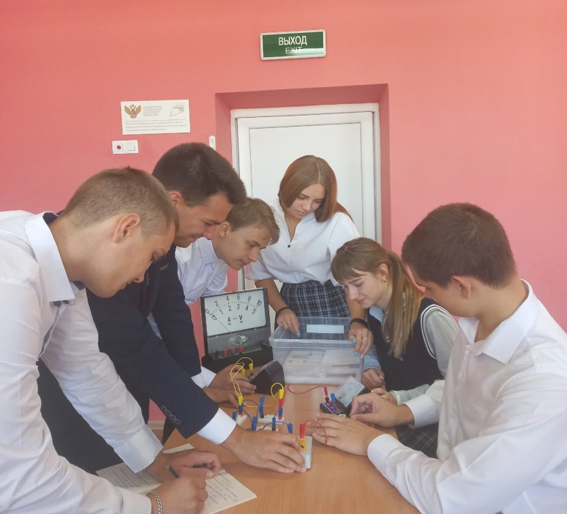
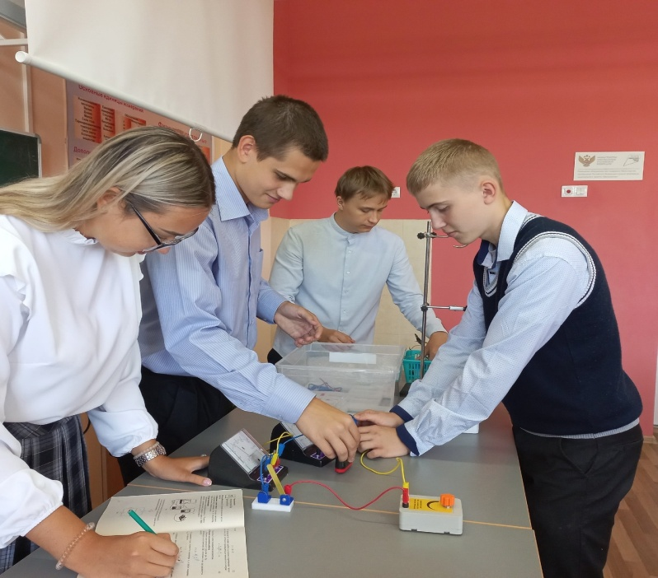
В кабинетах центра «Точка роста» гимназии возобновились занятия на обновленном оборудовании по дисциплинам естественно-научного и технологического профилей. Учащиеся профильных классов​ гимназии начали учебный​ год с погружения в физические эксперименты​ с использованием ​ комплектов ​ по физике,​ предоставленных в рамках реализации федерального​ ​ проекта "Современная школа". Новое оборудование позволяет учащимся​ выполнять более точные эксперименты и​ делать правильные выводы. По мнению обучающегося 11-Б класса технологического профиля Алексея Блинкова, процесс выполнения работ по физике на обновленном оборудовании стал более комфотным. Современные комплекты физического оборудования и цифровая лаборатория выглядят более интересными и вызывают положительные эмоции.​
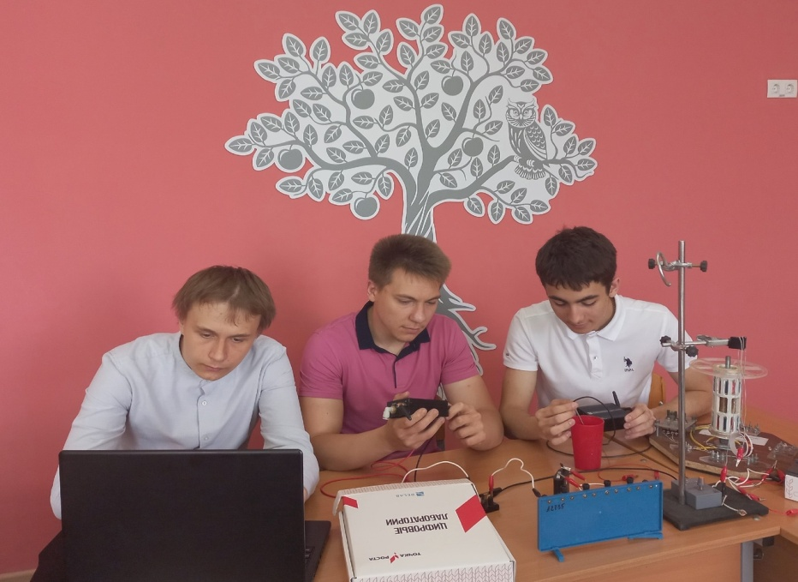

Фото с занятия

